是修正还是发展马列主义？从越南、苏联、南斯拉夫看如何发展马列主义
1
修正与发展，都有改变的意思。
那么什么是修正？什么是发展呢？
简单讲，修正，是违背原来的学说，也就是违背了原来学说的根本原则。
发展，是遵守学说的根本原则，将理论进一步向前推进。
3+3=6，这是基本原理，推导出3+3+3=3×3=9，这是发展，将加法发展为乘法。基本原理没有违背，是严格按照根本原则发展的。
如果将3+3+3=333，那就是修正，因为违背了根本原则。
修正是改变方向，甚至是反方向。发展是沿着原来的路，继续前进。
比如，儒家思想，发展为程朱理学，这就是发展，没有违背孔子思想的本意，但是加以发挥。而康有为就歪曲了儒学，进行了修正。
根据古棣（关锋）、戚文（戚本禹）、周英（关锋夫人）合著，时代文艺出版社2001年4月出版的《孔子批判（上）：孔子十日谈》：
新儒学即程朱理学，它由北宋的二程（程激、程颐）开创，而由南宋朱熹所完成，理学，是程朱等人的自称；新儒学，则是我们的概括，即它是儒学，但比之汉唐儒学不仅学风不同，而且也有了新的内容；但它保存了孔子思想的基本内容,它的新内容也是对孔子的基本思想的发挥和论证，而没有一条和孔子思想相抵触，而不能为孔子思想所容纳的。
程朱理学发展了儒学，“但它保存了孔子思想的基本内容,它的新内容也是对孔子的基本思想的发挥和论证，而没有一条和孔子思想相抵触”。
这是发展。
而康有为，就是修正了。
《孔子批判（上）：孔子十日谈》：
《孔子改制考》，二十一卷（1897年刊行）。这本书体现了康有为的主要思想。该书以穿凿附会的笔法，把孔子说成是君主立宪派，是资产阶级式的思想家。他毫无根据地硬说《六经》都是孔子作的，孔子作《六经》是“托古改制”，即孔子假托古人名义要把当时的社会改造成君主立宪的社会，只是古文经学家把它湮灭了，“现今”康有为把它发掘出来了。他说：“《六经》中之尧、舜、文王，皆孔子民主、君主之所寄托……，不必其为尧、舜、文王之事实也。”《春秋公羊传》穿凿附会地说孔子作《春秋》有三世进化说，即所谓“据乱世”、“升平世”、“太平世”。康有为穿凿附会的学风，比之古代今经文学家，真是“青出于蓝而胜于蓝”。他说：“三世进化”就是孔子改制的中心思想，“升平世”就是君主立宪，“太平世”就是“大同”，所谓“《春秋》始于文王，终于尧舜，盖拨乱之治为文王，太平之世为尧舜，孔子圣意改制之大义，《公羊》所传，微言之第一义也。”于是康有为把他从西方学来的一些资产阶级思想说成是中国古已有之的，是孔子创立的，他的变法维新也就从孔子那里找到了“根据”。正如范文澜所说：康有为“把孔子描绘成维新运动的祖师爷，面貌与古文经学派的孔子截然不同。就是说：“古文经学派的孔子是述而不作的保守主义者，而康有为的孔子却是托古改制的维新主义者。”（范文澜《中国近代史分期问题》）
《论语注》（1902年撰成）。可以说这是《孔子改制考》的续作。这虽然是一部按《论语》篇章一句一句地注释原文的书，但这也无妨康有为牵强附会地把资产阶级君主立宪的思想强加给孔子。孔子说：“天下有道，则政不在大夫；天下有道，则庶人不议。”（《季氏》），康有为硬是毫无根据、违背原文的逻辑和义理，而断言两个“不”字为衍文或“后人妄增”，改定为“天下有道，则政在大夫；天下有道，则庶人议”。他解释说：“政在大夫，盖君主立宪”；又解释“庶人议”说：“大同，天下为公，则政由国民公议。盖太平世，有道之至也。”
......如果说董仲舒的“孔子”是真孔子，只是给孔子涂上了太多的神学色彩；那么康有为的“孔子”，则是纯粹的假孔子。
康有为将维护周礼的孔子硬生生地修正为君主立宪的资产阶级思想家，将其描述成“维新运动的祖师爷”，完全违背了孔子的本意，所以这是修正主义。
2
我们看看越南，他们是什么情况。
《越南社会主义共和国宪法》：
第二条 越南社会主义共和国是人民的国家，由人民所组成，为了人民。一切国家权力属于以工人阶级与农民和知识分子联盟为基础的人民。
第四条 越南共产党坚持马克思主义、列宁主义和胡志明思想，作为工人阶级的先锋队和工人阶级，劳动人民和全民族利益的忠诚代表，是担负领导国家和社会的力量。
第十五条 国家通过对市场机制的调控来发展社会主义的多种经济成分的市场经济。具有各种不同生产方式和经营方式的多种成分的经济结构，是以全民所有制和集体、个人所有制为基础的，其中，全民所有制和集体所有制是核心。
社会主义国家的根本标志是什么呢？
《共产党宣言》：
共产党人可以把自己的理论概括为一句话：消灭私有制。
越南宪法也写明：“全民所有制和集体所有制是核心”。
那么，越南的全民所有制的“核心”是什么样的呢？还是数据说话。
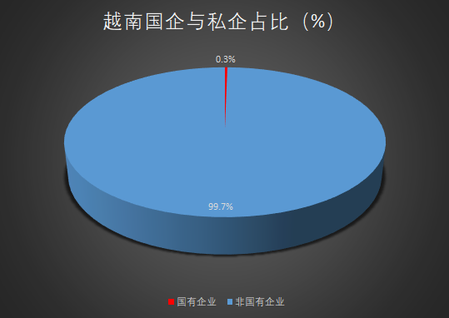
国有企业数量占比0.3%，非国有企业占比99.7%。
0.3%是核心？越南是不是对“核心”有什么误解呢？
如果没有误解，那就是睁眼说瞎话了。越南共产党还有一点点马列主义政党的实事求是吗？
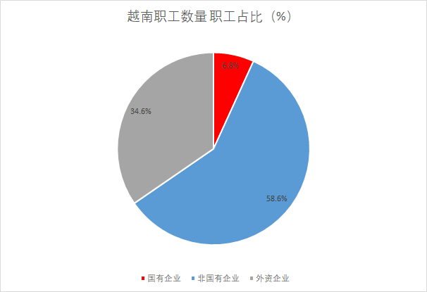
国有企业职工数量占全全国职工的6.8%，非国有企业职工占比93.2%。
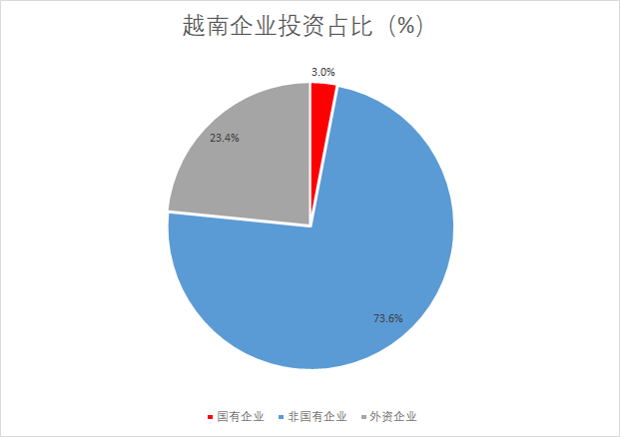
企业投资（2021年一季度）占比，国有企业3%，非国有企业97%。

上述数据请见：越南改革开放后还是社会主义国家吗
从上述数据可以看到，越南的经济基础完全是以私营企业为“核心”。如果还在口口声声地强调越南“全民所有制和集体所有制是核心”，那就是彻头彻尾的骗子。不过，这也符合修正主义者的一贯作风：无耻的骗子。
既然越南经济基础是私有制为绝对“核心”，它还能成为“社会主义国家”吗？
如果非要说自己是“社会主义国家”，它的“社会主义”成分大概也就是0.3%-6.8%之间吧。
即使那0.3%-6.8%的国有成分，也不是公有制，而是实实在在的官僚资本主义。
如果越南还在大言不惭地强调自己是“社会主义国家”，那就是挂羊头卖狗肉。
3
南斯拉夫当年是什么情况呢？

根据《南斯拉夫是社会主义国家吗？――三评苏共中央的公开信》（一九六三年九月二十六日）：
1.南斯拉夫是社会主义国家吗？
这个问题，不仅是判断南斯拉夫国家的性质的问题，而且关系到社会主义国家究竟应该走什么道路，是沿着十月革命的道路把社会主义革命进行到底，还是沿着南斯拉夫的道路实行资本主义复辟。这个问题，也关系到究竟怎样认识铁托集团，它是兄弟党和反对帝国主义的力量，还是国际共产主义运动的叛徒和帝国主义的走狗。
对于这个问题，苏共领导同我们，同全世界一切马克思列宁主义者，存在着根本分歧。
全世界马克思列宁主义者认为，南斯拉夫不是一个社会主义国家。南斯拉夫共产主义者联盟的领导集团，背叛了马克思列宁主义，背叛了南斯拉夫人民，是国际共产主义运动的叛徒，是帝国主义的走狗。
3.资本主义在南斯拉夫农村的泛滥
......在战后初期南斯拉夫曾经一度实行过的社会改革，本来就是不彻底的。在铁托集团公开叛变以后，他们所采取的政策，不是改造和消灭私人资本和私人企业的政策，而是培植和发展私人资本和私人企业的政策。
一九五三年，铁托集团公布条例，规定“合伙的公民”有权“创办企业”，“雇用劳动力”。同年，铁托集团公布法令，规定私人有权购买国家经济组织的固定资产。
一九五六年，铁托集团从税收政策等方面，鼓励地方政权扶植私人资本。
一九六一年，铁托集团规定，私人有购买外汇的权利。
一九六三年，铁托集团发展私人资本主义的政策，又以宪法的形式肯定下来。这个宪法规定，在南斯拉夫，私人可以创办企业，可以雇用劳动力。
在铁托集团扶植下，南斯拉夫的城市私人企业和私人资本像雨后春笋似地发展起来。
据贝尔格莱德官方出版的《一九六三年南斯拉夫统计手册》的材料，南斯拉夫的私人“手工业”已有十一万五千多家。实际上，许多私人企业主并不是什么“手工业者”，而是典型的私人资本家。
铁托集团承认，虽然按照法令，私有者有权最多雇用五名工人，但是有些私有者雇用的工人却高出十倍以至二十倍以上，有的甚至雇用“五百个到六百个工人”。有些私人企业每年的流通额，达到一亿第纳尔以上。
南斯拉夫《政治报》一九六一年十二月七日透露说，这些私人企业主往往还是“大企业主”。“这些私人企业主的网散布得多广，他们拥有多少工人，是很难确定的。按照法律，他们有权雇用五个工人帮助他们工作。但是据熟悉内情的人说，这五个人其实是五个包工头，而这些工头又有一些‘低一级的工头’”。“这些包工头往往是一些不再劳动而只是下命令、订计划，坐着汽车从一个企业到另一个企业并签订合同的人”。
从私人企业主获得的利润，也可以看出他们确实是不折不扣的资本家。一九六一年十二月八日南斯拉夫《世界报》说，“某些私人手工业者每月的纯收入达到一百万第纳尔”。一九六一年十二月二十日贝尔格莱德《新闻晚报》说，贝尔格莱德有“一百一十六家私人企业主在去年都获得了超过一千万第纳尔的收入”。有的企业主在一年内“得到了约七千万第纳尔的收入”，按照官价汇率折算，近十万美元。
在南斯拉夫的城市中，不但有私人工业企业，私人服务企业，私人商业，私人房产业，私人运输业，而且还有被称为“私人银行家”的高利贷者。这些高利贷者公开活动，甚至在报纸上刊登这样的广告：“出借三十万第纳尔，三个月为期，归还四十万第纳尔，需要抵押品。”
所有这些，都是无可置辩的事实。
我们要质问那些蓄意为铁托集团翻案的人，你们如果不是存心欺骗，怎么能够硬说南斯拉夫没有私人资本，没有私人企业，没有资本家呢？
3.资本主义在南斯拉夫农村的泛滥
......
从一九五一年起，铁托集团就公开宣布放弃农业集体化的道路，开始解散农民劳动合作社。这是铁托集团背叛社会主义事业的一个严重步骤。到一九五三年底，这种合作社由一九五○年的六千九百多个，缩减到一千二百多个。一九六○年，又缩减到一百四十七个。南斯拉夫的农村，是个体经济的汪洋大海。
铁托集团公开说，集体化在南斯拉夫是行不通的。他们恶毒地咒骂“集体化和剥夺是一回事”，集体化是一条“最长久地保持农奴制和农民的贫困”的道路。他们还荒谬地主张把农业的发展“建立在各种经济力量自由竞赛的基础上”。
铁托集团在解散大批农民劳动合作社的同时，从一九五三年开始，陆续颁布了一系列法令，在农村实行土地自由买卖和自由租赁，实行自由雇工，并且废除农产品的计划收购制度，实行农产品的自由贸易，鼓励农村资本主义的发展。
在这种政策之下，农村资本主义势力迅速泛滥，农村的两极分化日益加剧。这是铁托集团实行资本主义复辟的一个重要方面。
农村的两极分化，还表现在雇佣劳动制和其他资本主义剥削形式的发展。
一九五八年二月七日南斯拉夫《共产主义者》周报透露，一九五六年，塞尔维亚占地八公顷以上的农户，有百分之五十二使用了雇佣劳动。
一九六二年科马尔说：有些农户的主人近年来“在强大起来，他们不是靠自己的劳动而是靠如下的活动获得收入：非法经商，不仅加工自己的产品、而且加工别人的产品，酿私酒，通过买地或者经常是租地、假分家、侵占或隐匿公有土地等办法，占有超过最高限额十公顷的农地，用各种投机办法购买拖拉机，通过代耕剥削邻近的贫苦农民”。
一九六二年八月三十日《战斗报》说：“所谓善良的生产者”，“是租种他人土地、雇用劳动力的人，是有经验的商人”。“这些人不是生产者，而是企业主。他们中间有些人整年都不拿锄头。他们雇用劳动力，而自己只是巡视田间，做做生意。”
在南斯拉夫农村中，高利贷者的活动也十分猖獗，其利息往往在百分之百以上。此外，还有所谓劳动力包买主，利用失业者的困境，从事中间剥削。
大批丧失土地和其他生产资料的贫苦农民，只能靠出卖自己的劳动力过活。据一九六二年八月二十日的《政治报》的材料，一九六一年，南斯拉夫全国只有两公顷以下土地的农户的货币收入，大约有百分之七十是靠出卖劳动力获得的。他们遭受重重剥削，过着悲惨的生活。
事实说明，在南斯拉夫的农村中，剥削阶级占据着统治的地位。
苏共中央公开信在辩护南斯拉夫是一个社会主义国家的时候说，南斯拉夫农村的“社会主义成份”已经从百分之六增加到百分之十五。
可惜的是，就连这些可怜的百分比，也并不是社会主义成份。
南斯拉夫是什么样的国家？是社会主义国家吗？
不，绝对不是，南斯拉夫是铁铁的修正主义国家。
4
笔者前面从经济基础阐述了越南、南斯拉夫的修正主义本质。从上层建筑看，在斯大林逝世后，苏联又是什么性质的国家呢？

《关于赫鲁晓夫的假共产主义及其在世界历史上的教训――九评苏共中央的公开信》（一九六四年七月十四日）：
赫鲁晓夫的“全民国家”的实质究竟是什么呢？
赫鲁晓夫取消了苏联的无产阶级专政，建立了一个以他为首的修正主义集团的专政，也就是苏联资产阶级特权阶层的专政。他的所谓“全民国家”，的的确确不是无产阶级专政的国家，而是赫鲁晓夫修正主义集团一小撮人对苏联广大的工人、农民和革命知识分子实行专政的国家。在赫鲁晓夫集团的统治下，根本没有苏联劳动人民的民主，而只有赫鲁晓夫修正主义集团一小撮人的民主，特权阶层的民主，新旧资产阶级分子的民主。赫鲁晓夫的所谓“全民民主”，正是不折不扣的资产阶级民主，也就是赫鲁晓夫集团对苏联人民的专制独裁。
现在，在苏联，谁要是坚持无产阶级立场，坚持马克思列宁主义，敢于说话，敢于反抗，敢于斗争，谁就会被监视、钉梢、传讯、以至逮捕和监禁，或者硬被说成是“精神病患者”，而被送进“疯人院”。最近，苏联报纸公然宣称要对那些稍微流露一点不满情绪的人“进行斗争”，即使仅仅对赫鲁晓夫的农业政策说了几句“俏皮话”，也要当作“败类”，给予“无情打击”。尤其骇人听闻的，赫鲁晓夫修正主义集团竟然不止一次地对工人罢工和群众反抗进行了血腥的镇压。
从上层建筑看，苏联已经蜕变为资产阶级专政，“是赫鲁晓夫修正主义集团一小撮人对苏联广大的工人、农民和革命知识分子实行专政的国家”。哪里还有半点社会主义国家的影子呢？
5
什么是发展马克思主义呢？
马克思主义的基本原则是消灭私有制，消灭剥削，在共产主义初级阶段必须采取无产阶级专政。
除共产党宣言的“消灭私有制”外，马克思还说：
我的新贡献就是证明了下列几点：（1）阶级的存在仅仅同生产发展的一定历史阶段相联系；（2）阶级斗争必然要导致无产阶级专政；（3）这个专政不过是达到消灭一切阶级和进入无阶级社会的过渡。”
列宁说：
因为阶级斗争学说不是由马克思而是由资产阶级在马克思以前创立的，一般说来是资产阶级可以接受的。谁要是仅仅承认阶级斗争，那他还不是马克思主义者，他还可以不超出资产阶级思想和资产阶级政治的范围。把马克思主义局限于阶级斗争学说，就是阉割马克思主义，歪曲马克思主义，把马克思主义变为资产阶级可以接受的东西。
只有承认阶级斗争、同时也承认无产阶级专政的人，才是马克思主义者。马克思主义者同平庸的小资产者（以及大资产者）之间的最深刻的区别就在这里。必须用这块试金石来检验是否真正理解和承认马克思主义。
列宁发展了马克思主义，成为列宁主义，最主要体现在：
①帝国主义理论。②无产阶级革命理论。③民族殖民地问题理论。④无产阶级专政理论。⑤建设社会主义的理论。⑥新型无产阶级政党的理论。
列宁还提出了民主集中制原则，社会主义可以在一国建成理论。
上述几条，都是在坚持消灭私有制，坚持无产阶级专政前提下的理论，与马克思主义没有任何违背，深化了马克思主义。所以说这是发展，列宁主义是马克思主义发展的一个高峰，形成了马列主义。
毛主席使马列主义的发展到了另一个高峰——毛泽东思想。毛泽东思想最重要的成果是无产阶级专政下的继续革命理论。也就是如何防止无产阶级专政变质为资产阶级专政。

1967年11月6日《人民日报》第1版《沿着十月社会主义革命开辟的道路前进》：
毛泽东同志关于无产阶级专政下继续革命的理论的要点是：
一、必须用马克思列宁主义的对立统一的规律来观察社会主义社会。
二、社会主义社会是一个相当长的历史阶段，在社会主义这个历史阶段中，还存在着阶级、阶级矛盾和阶级斗争，存在着社会主义同资本主义两条道路的斗争，存在着资本主义复辟的危险性。在生产资料所有制的社会主义改造基本完成以后，为了防止资本主义复辟，为了防止“和平演变”，必须把政治战线和思想战线上的社会主义革命进行到底。
三、无产阶级专政下的阶级斗争，在本质上，依然是政权问题，就是资产阶级要推翻无产阶级专政，无产阶级则要大力巩固无产阶级专政。无产阶级必须在上层建筑其中包括各个文化领域中对资产阶级实行全面专政。
四、社会上两个阶级、两条道路的斗争，必然反映到党内来。党内一小撮走资本主义道路的当权派，就是资产阶级在党内的代表人物。他们是一批反革命的修正主义分子，一旦时机成熟，他们就会要夺取政权，由无产阶级专政变为资产阶级专政。
五、无产阶级专政下继续进行革命，最重要的，是要开展无产阶级文化大革命。无产阶级文化大革命，只能是群众自己解放自己。
六、无产阶级文化大革命在思想领域中的根本纲领是“斗私，批修”。
马列主义是对明面上的敌人革命，毛泽东思想的继续革命是向暗中的敌人革命，甚至“看不清的敌人”革命，向先锋队自身开刀，让人民向先锋队开刀，使先锋队永远保持先锋作用。也向自己开刀，不断改造自己的非无产阶级思想——斗私批修。
毛泽东思想没有违背马列主义的基本原则，所以也是发展。
凡是打着发展马列主义旗号的理论，比如赫鲁晓夫、铁托之流的全民国家全民党，比如越南所谓的“以全民所有制和集体、个人所有制为基础的，其中，全民所有制和集体所有制是核心”（当然是假的），只要是鼓励私有制，实行资产阶级专政（口头上的无产阶级专政），无论变成什么花样，无论穿什么马甲，都是一路货色——修正主义。
顺便说一下，在越南的宪法里，甚至找不到“无产阶级专政”这个词——这是社会主义国家的核心之一。
要马列主义，不要修正主义。

